|  |  |  |
| --- | --- | --- |
|  | **Leerkracht: H. Maes**  **Vak: Hardware** |  |
| **Naam leerling: Mohamed Koubaa** | | |

**Opdracht: gelijkspanning en wisselspanning**

[https://www.youtube.com/watch?v =SR3IR8OaNBg](https://www.youtube.com/watch?v%20%20=SR3IR8OaNBg)

Zoek op het internet het symbool voor een gelijkspanningsbron, en plak het hieronder.

+ ────| |──── -

Zoek op het internet het symbool voor een wisselspanningsbron, en plak het hieronder.

~

Wat is het verschil tussen een gelijkspanningsbron en een wisselspanningsbron?

Bij een gelijkspanningsbrond vloeit de stroom in één richting en de spanning heeft dan een constante polariteit en bij een wisselspanningsbron verandert de stroom continu van richting en de spanning wisselt periodiek van polariteit.

Uit het stopcontact komt gelijkspanning / wisselspanning.

Uit een batterij komt gelijkspanning / wisselspanning.

Als een spanningsbron een + en een - heeft, is het een gelijkspanningsbron / wisselspanningsbron.

Grafiek van spanning uit een stopcontact:

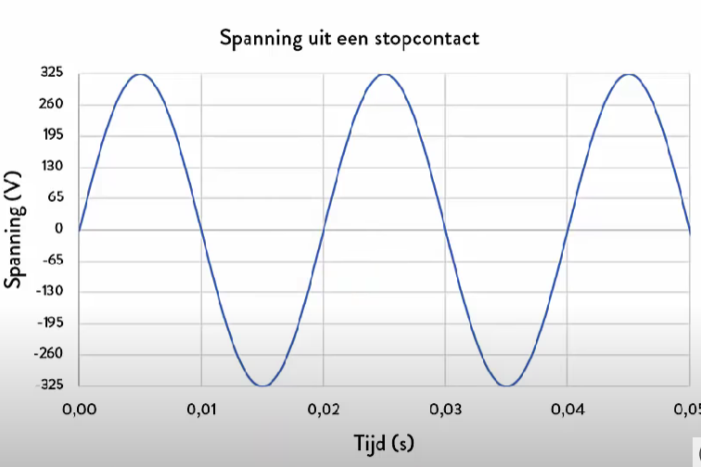

In de bovenstaande grafiek zien we dat de spanning uit een stopcontact van positief naar negatief gaat. Wat is het verschil tussen positieve en negatieve spanning?

De positieve spanning betekent dat de stroom in een bepaalde richting door een apparaat vloeit, terwijl negatieve spanning aangeeft dat de stroom in de tegenovergestelde richting vloeit. Het gaat om een wisselstroom, waarin de polariteit continu verandert.

Maakt het voor een toestel uit of de spanning positief of negatief is?

Voor de meeste toestellen die op wisselstroom werken, maakt het niet uit of de spanning positief of negatief is, omdat ze ontworpen zijn om met wisselstroom te werken. Ze functioneren normaal ondanks de continue verandering van richting in de stroom.

Men zegt dat in België uit een stopcontact een spanning van 230 Volt komt. Maar is dat constant 230 Volt? Leg uit.

Nee, de spanning in België is niet constant 230 Volt. De 230 volt is een gemiddelde effectieve spanning of een RMS. De werkelijke spanning wisselt tussen ongeveer 324 Volt en –325 Volt. Het gemiddelde over tijd van deze wisselspanning is een waarde van 230 Volt.

De spanning uit een stopcontact heeft een frequentie van 50 Hertz. Wat betekent dit?

Dat de spanning 50 keer per seconde verandert van polariteit. Dit houdt in dat de volledige cyclus 50 keer per seconde plaatsvindt.

Welke drie onderdelen heb je nodig om de spanning uit een stopcontact bruikbaar te maken voor bijvoorbeeld een pc, smartphone of een tablet?

* Transformator
* Gelijkrichter
* Condensator of een spanningsregelaar

Leg kort uit wat deze drie onderdelen doen.

**Transformator**:

Verlaagt of verhoogt de spanning naar een niveau dat geschikt is voor het apparaat. Bijvoorbeeld van 230V wisselspanning (AC) naar een lagere wisselspanning.

**Gelijkrichter**:

Zet wisselspanning (AC) om in gelijkspanning (DC), wat nodig is voor de meeste elektronische apparaten.

**Condensator en spanningsregelaar**:

De condensator filtert de spanningsschommelingen en maakt de gelijkspanning gladder. De spanningsregelaar zorgt ervoor dat de spanning constant blijft, bijvoorbeeld 5V voor een smartphone.

Zoek van elk van de drie onderdelen het symbool op het internet, en plak de drie afbeeldingen hieronder.

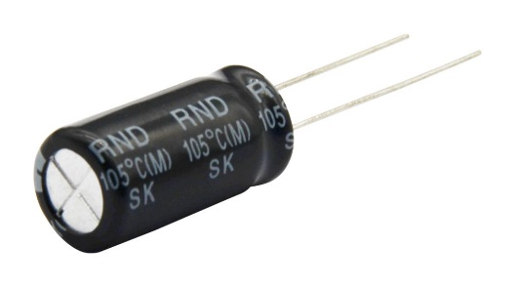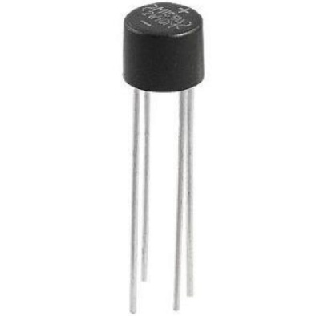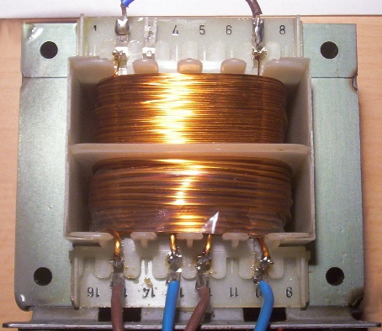

**Transformator** **Gelijkrichter Condensator**